Информация о проведении «Единого дня профилактики» 20.03.2015 в Цильнинском районе

20марта2015 г. прошел очередной «Единый день профилактики» на территории муниципального образования «Цильнинское городское поселение». Население, трудовые коллективы были оповещены об этом через средства массовой информации, объявлений в местах массового скопления жителей.
В проведении Дня профилактики активное участие принимали органы местного самоуправления, ОМВД, представители МЧС, УФМС, комиссия по делам несовершеннолетних, ГУЗ Большенагаткинская ЦРБ, органы опеки, социальной защиты, службасудебных приставов.
Были привлечены к участию в рейдах, родительских собраниях народная дружина, Совет общественности при УПП, женсовет, Совет ветеранов.
Профилактические мероприятия начались в этот день в двухосновныхи одной средней школах и двух детских садах. Все мероприятия были направлены на достижение главной цели: профилактика и предупреждение безнадзорности, беспризорности, правонарушений, преступлений и противоправных действий несовершеннолетних, профилактики употребления психоактивных веществ детьми и подростками; профилактика безопасности дорожного движения.
Единый день профилактики был проведен согласно плану.
В рамках этого дня в Цильнинской школе были организованыи проведены акции « За здоровый образ жизни». Врач – нарколог. Мусеева С.М. провела, урок трезвости и культуры здоровья. 15 учащихся 9- 11 классов прошли добровольное тестирование на немедицинское употребление наркотических и психоактивных средств. Результаты у всех отрицательные. Была проведена разъяснительная работа с учащимися и родителями о добровольном тестировании школьников на предмет немедицинского потребления наркотических средств. На уроках ОБЖ, химии, биологии прошли беседы в 7-10 классах на тему: «Алкоголь - это смерть…», « Нет, сигаретам!».
.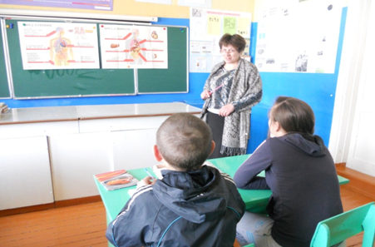
Была проведена межведомственная операция «Алкоголь» (совместный рейд с общественной комиссией при городском поселении) Охват 196 учащихся. Для учащихся начальной школы были показаны фильмы и социальные видеоролики на тему «ПАВ», «Спорт», «Алкоголь – враг или друг». Состоялась встреча с учащимися,стоящих на учете ПДН ,ВШК по теме «Профилактика вредных привычек». На встрече присутствовали Саморзина К Г. Инспектор ПДН, инспектор ГИБДД Зотова А.В. и представитель отдела образования Лобанова Е.Н. В Телешовской школе в рамках Единого дня профилактики правонарушений и безнадзорности увлекательно и интересно прошли следующие внеклассные мероприятия:
Ролевая игра «Урок хороших манер». 5 класс.
Мероприятие проводилось с целью формирования навыков культурного поведения школьников. Оно способствовало развитию речи, мышления, воображения, учащихся, воспитанию чувств товарищества, взаимоуважения, доброты.
На мероприятие пришел сказочник с волшебной книгой. (Она была изготовлена заранее). Тот, кто переворачивает листы книги, тот становиться умнее и вежливее. В книге пословицы, загадки, стихи о культуре поведения. На занятии учащиеся рассказали с помощью игр, как проводят день с утра до вечера. Для этого ими обыгрывались ситуации:
Игра «Пожалуйста», игра «Светофор», сценка «Птички», инсценированная песня «Что такое здравствуй», сценка «Буратино», сценка «Научи Буратино», викторина «Умники и умницы».
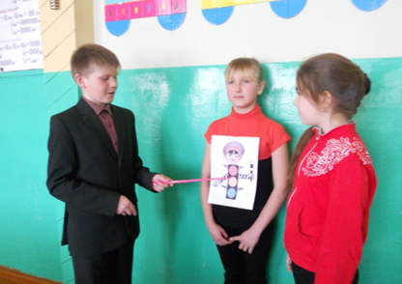
В целях обеспечения безопасности и профилактики детского травматизма в 5-6 классах проведена беседа «Поведение на улице и в общественных местах. Правила поведения с незнакомыми людьми».
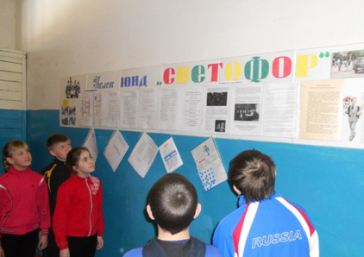

В 7-8 классах прошла беседа с элементами практикума «Научись себя беречь».
Говорили о вреде алкоголя, табака, наркотиков на организм подростка. Для проведения беседы учащиеся оказали большую помощь. Они подобрали материал о пагубном влиянии алкоголя, табака, наркотических средств на организм человека и особенно подростков. В ходе беседы демонстрировались таблицы, изображающие органы здорового человека и органы алкоголика. Эти таблицы и факты, подтверждающие вред алкоголя, курения для здоровья человека, были очень убедительны и способствовали негативному отношению к этим пагубным для человека явлениям.
В Волковской школе в единый день профилактики правонарушений и безнадзорности прошли следующие мероприятия: Беседа «Здоровье сберегу – сам себе я помогу».На беседе присутствовали 6 -7 классы . В ходе беседы Шевалдова Н.В. рассказала, что такое здоровый образ жизни и о необходимости задуматься о своём здоровье. Для 8-9 классов проведён классный час «О вреде наркомании и курении».В ходе беседы пришли к выводу что, ТОЛЬКО САМ ЧЕЛОВЕК МОЖЕТ СКАЗАТЬ СЕБЕ: НЕТ!!!».
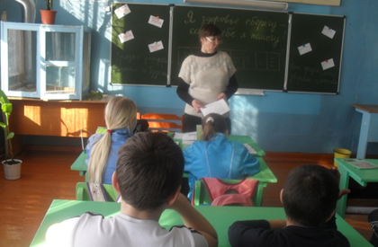
Для всех учащихся школы был показана презентация на тему «Наркомания».
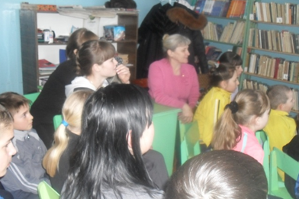
В школе прошли Весёлые старты для 1-4 классов. Все учащиеся активно принимали участиев данном мероприятии.
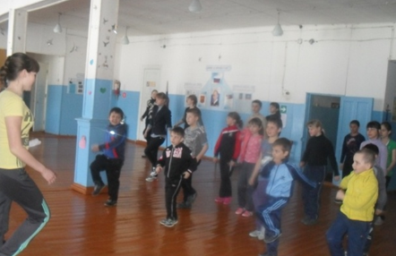

В детском саду 20 марта 2015 года в соответствии с планом работы прошли мероприятия с целью ознакомления детей дошкольного возраста с возможными правонарушениями и их профилактикой.
С детьми старших групп побеседовали на тему: «Что такое хорошо и что такое плохо» инспектора ПДН ОМВД по Цильнинскому району Саморзина К.Г,
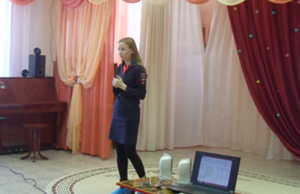
А после разъяснительной беседы детям для просмотра были предложены мультфильмы из серии « Смешарики. Безопасность »
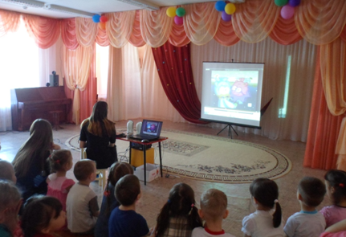
Воспитатель средней группы «Гномик» Понетаева И.В провела с родителями мастер-класс по теме: «Наши пальчики творят чудеса», на котором родители обучались методам и приемам сосредоточения внимания детей, формирования комфортной социальной среды для дошкольников в условиях ДОУ и семьи.
В группе «Антошка» проводилась групповая консультация с участием детей и родителей на тему: «Характер воспитания и моральный климат в семье, законопослушное поведение родителей».
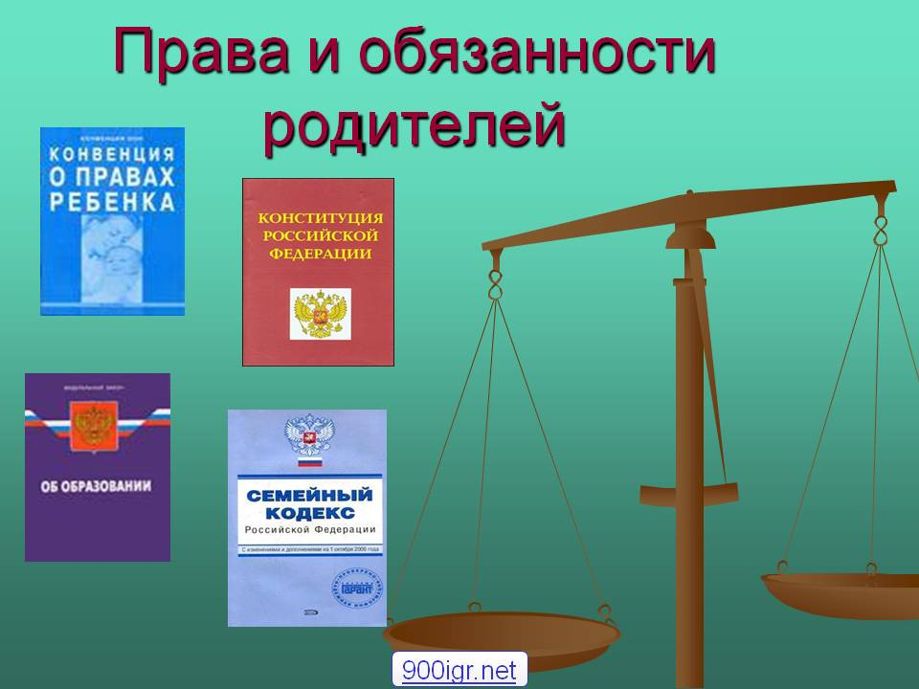
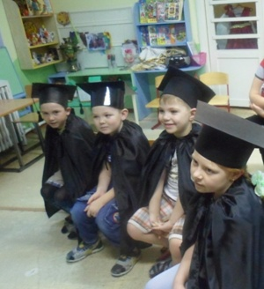
Воспитателями были выпущены буклеты: «Права и обязанности родителей»; «Жестокое обращение с детьми»; «Заповеди для родителей по созданию благоприятной атмосферы в семье»;«Домашнему насилию нет оправданий»; «Это должен знать каждый родитель»
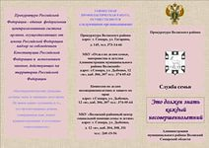

В Цильнинской поселковой библиотеке Шмакова М.В. библиотекарь, организовала выставку – предупреждение на тему «Не отнимай у себя завтра»,выставку-обзор книг на тему «Рассудку вопреки».Директор МАУ ЦКС Воронкова Т.Е. организовала в школе агитационные палатки волонтерского центра «Добродея» на тему «Здоровые привычки».
Цильнинская детская библиотека организовала выставку художественной литературы и художественной печати на тему «Наше здоровье в наших руках».
В Цильнинской детской школе искусств была организованна экскурсия по выставочному залу «Архитектура и зодчество Симбирск – Ульяновска» плакаты предоставлены домом музеем – заповедником г. Ульяновска.
В Цильнинском Центре культуры и спорта прошли товарищеские встречи по настольному теннису
Концерт учащихся Детской Школы Искусств на тему «Мир глазами детей» состоялось в ДШИ.

Была организована работа выездной мобильной социальной службы в МО «Цильнинское городское поселение». В здании администрации «Цильнинское городское поселение» была организована встреча с населением из числа граждан пожилого возраста и семей с несовершеннолетними детьми. Даны разъяснения и проконсультировано о мерах социальной поддержки 23 человека.
В рамках «Дня оказания бесплатной юридической помощи» состоялся прием граждан.Было принято 36 граждан по вопросам:
-ежемесячное пособие на ребенка 2 чел.;
-ежемесячная выплата многодетным 7 чел;
-ежемесячная денежная компенсация на ЖКУ 9 чел.;
-субсидии и компенсации на оплату ЖКУ 8 чел.;
-именной капитал «Семья» 4 чел.;
-технические средства реабилитации 3 чел.;
-санаторно-курортное лечение 1 чел.
-оформление индивидуальной программы 1 чел.
- присвоение звания «Ветеран труда» 1 чел

Организована «горячая линия» для населения по мерам социальной поддержки — дано 40 консультаций.
Было посещено 11 семей, находящихся в социально опасном положении. Со всеми родителями проведены беседы о профилактике семейного неблагополучия, надлежащем исполнении родительских обязанностей в отношении несовершеннолетних детей, инструктаж родителей об охране жизни и здоровья учащихся на период весенних каникул.
Проведено собрание опекунов, приемных родителей, на котором присутствовали 14 замещающих родителей.
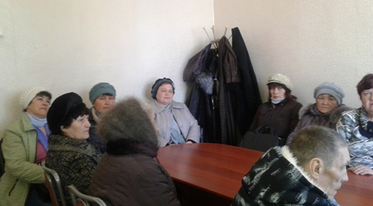
Совместно с КДН, судебным приставом- исполнителем Митрофановой Г.И. проведены индивидуально-профилактические беседы с 6 должниками по оплате алиментов. Все предупреждены об уголовной ответственности по ч.1 ст. 157 УК РФ, от 2 должников взяты письменные предупреждения об уголовной ответственности за злостное уклонение от уплаты алиментов, наложены 2 ареста на имущество должников.

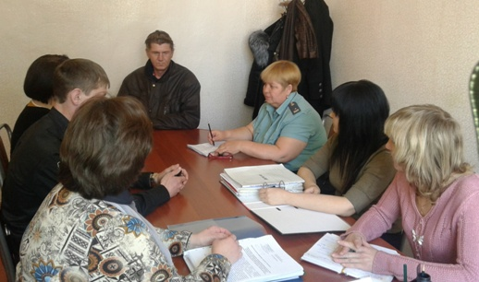

Сотрудники администрации поселения совместно с бойцами ПЧ-50 провели инструктаж в 24 домах неблагополучных семей, одиноко проживающих пенсионеров и иных групп риска по мерам пожарной безопасности, раздавались листовки по мерам пожарной безопасности и по предупреждению о мошеннических действиях.

Завершился «Единый день профилактики» работой подразделений ОМВД – отдела ГИБДД,оперативных групп, представителей служб УФСИН,ФМС. Проведены рейды по соблюдению правил торговли алкогольными напитками, мер безопасности дорожного движения, по контролю за поднадзорными гражданами с участием народных дружинников.

Приложение: информация об итогах «Единого дня профилактики» – 2 л.

Заместитель Главы администрации
МО «Цильнинский район»,начальник
управления правового обеспечения Т.И.Ермолаева
Информация об итогах проведения «Единого дня профилактики»
на территории Цильнинского района 20.03.2015
№ | Наименование мероприятия |  | ИТОГО
- Силы и средства задействованные в проведении «Единого дня профилактики»
1.1. | Задействовано лиц/транспорта в том числе: |  | 44/8
1.1.1. | сотрудников администрации (КПДН, образования, библиотечная и клубная система, спорт, и др.сотрудников администрации) |  | 21
1.1.2. | сотрудников УМВД |  | 12
1.1.3. | сотрудников УФСИН |  | 1
1.1.4. | сотрудников УФМС |  | 1
1.1.5. | сотрудников УФСКН
1.1.6. | сотрудников УФНС (если участвовали)
1.1.7. | сотрудники прокуратуры
1.1.8. | Сотрудники ОСП (судебные приставы) |  | 1
1.1.9 | Членов добровольных дружин |  | 8
- Результативность «Единого дня профилактики»
2.1. |  | проверено объектов в том числе: | 44
2.1.2. |  | притонов | -
2.1.3. |  | проверено подвалов и чердаков | 12
2.1.4. |  | проверено единиц автотранспорта | 17
2.1.5. |  | проверено объектов торговли | 9
2.1.6. |  | проверено объектов хранения ТМЦ | 6
2.1.7. |  | Посещено образовательных организаций (школы, университеты техникумы) | 3
2.1.8. |  | Мероприятий в образовательных организациях | 35
2.1.9. |  | Количество родителей присутствующих на собраниях в образовательных организациях | 67
2.1.10. |  | Охват учащихся в образовательных организациях | 236
2.1.11. |  | Роздано тематических листовок и брошюр в образовательных организациях | 45
2.1.12. |  | Посещено библиотек и домов культуры | 4
2.1.13. |  | Роздано тематических листовок и брошюр в библиотеках и домах культуры | -
2.1.14. |  | Охвачено человек при проведении мероприятий в библиотеках и домах культуры | 126
2.1.15. |  | Проверено мест скопления молодёжи | 4
2.1.16. |  | Посещено домов на предмет соответствия нормам пожарной безопасности | 23
2.1.17. |  | Родители, присутствующие на собраниях в образовательных организациях | 73
2.1.18. |  | Проверено лиц всего, в том числе: | 42
2.1.19. |  | ранее судимых | 11
2.1.20. |  | осужденных без лишения свободы | -
2.1.21. |  | несовершеннолетних, состоящих на профилактическом учете в ПДН | 4
2.1.22. |  | семей несовершеннолетних, состоящих на профилактическом учете в КПДН | 5
2.1.23. |  | иностранных граждан и лиц без гражданства | 5
2.1.24. |  | квартир с массовой регистрацией иностранных граждан | 0
2.1.25. |  | Др. лица | 17
- Итоги «Единого дня профилактики»
3. | Привлечено к административной ответственности, в том числе: |  | 10
3.1. | нарушение правил торговли |  | 1
3.1.1 | употребление спиртных напитков |  | 2
3.1.2. | мелкое хулиганство |  | 0
3.1.3. | нарушение паспортно-визового режима |  | 1
3.1.4. | нарушение правил дорожного движения |  | 7
3.1.5. | нарушение КоАП Ульяновской области |  | 0
3.1.6. | Неисполнение родителями или иными законными представителями несовершеннолетних обязанностей по содержанию и воспитанию несовершеннолетних |  | 0
3.2. | Проведено бесед всего, в том числе: |  | 33
3.2.1. | с ранее судимыми |  | 11
3.2.2. | с осужденными без лишения свободы |  | -
3.2.3. | с несовершеннолетними, состоящими на профилактическом учете в ПДН |  | 4
3.2.4. | с семьями несовершеннолетних, состоящих на профилактическом учете в КПДН |  | 5
3.2.5. | с лицами, имеющими задолженность по оплате жилищно-коммунальных услуг |  | 6
3.2.6. | с лицами, уклоняющимися от уплаты алиментов |  | 6
3.3. | Сходов граждан: |  | 3
3.4. | Принято граждан на личном приеме. |  | 36
4. | Установлено, в том числе:
4.1. | лиц, скрывавшихся от суда и следствия, от контроля уголовно-исполнительной инспекции |  | -
4.2. | несовершеннолетних, самовольно ушедших из дома или мест пребывания |  | -
4.3. | нарушителей административного надзора |  | -
5. | Размещено информации в СМИ, в том числе: |  | 2
5.1. | Интернет сайтах |  | 1
5.1.1. | телеканалах |  | 0
5.1.2. | радио |  | 0
Заместитель Главы администрации Т.И.Ермолаева

